УДК 621

Обзор импульсного стабилизатора напряжения ADP3050

© 2016 г. Зирюкин П. А.

В представленной статье рассмотрен импульсный стабилизатор напряжения ADP3050, с использованием инструмента Buck Regulator Design Tool. Дано описание его основных параметров и особенностей. Была разобрана схема с использованием указанного стабилизатора напряжения, с конкретными входными и выходными параметрами, также с настроенной группой дополнительных параметров, таких как пульсации по току и напряжения. После чего выполнен анализ полученных результатов представленных как графически, так и в табличной форме. Построены графики коэффициента полезного действия, с указанием возможных потерь, амплитудно-частотные и фазочастотные характеристики, а также переходная характеристика. Некоторые полученные результаты были проверены с использовании формул представленных в технической документации устройства. Сделан вывод по качеству и надежности рассматриваемого компонента.
Ключевые слова: импульсный стабилизатор напряжения, технические характеристики и особенности, выходное напряжение.

Как известно импульсный стабилизатор напряжения – это стабилизатор, работающий в ключевом режиме. Регулирующий элемент имеет два режима: режим отсечки (максимальное сопротивление) и режим насыщения (минимальное сопротивление). Помимо ключа, важнейшим элементов является интегратор, напряжение которого изменяется плавно[1].
ADP3050 – это понижающий импульсный стабилизатор с ШИМ, работающий в режиме управления током. Он включает в себя ключ с высоким рабочим током (1 А) и все необходимые логические блоки, функции управления и защиты. Данный стабилизатор имеет уникальную схему компенсации, которая позволяет применять выходные конденсаторы любого типа (танталовые, керамические, электролитические, OS-CON). В отличие от некоторых понижающих импульсных стабилизаторов рассматриваемый компонент не имеет ограничений на выбор конкретного типа выходного конденсатора или значения эквивалентного последовательного сопротивления[2].
Основные особенности ADP3050:
- Широкий диапазон входных напряжений: 3.6 В – 30 В;
- Варианты с регулируемым и фиксированным (3.3 В, 5В) выходным напряжением;
- Интегрированный силовой ключ, рабочий ток 1А;
- Работает с миниатюрными компонентами для поверхностного монтажа;
- Ограничение тока с проверкой на каждом цикле;
- Пиковое входное напряжение (100мс): 60 В.;
- 8-выводный корпус SOIC с улучшенной теплопередачей ;
- Может быть сконфигурирован как понижающий преобразователь, инвертер или преобразователь SEPIC.
Стабилизатор имеет специальный вход BOOST, использующийся для дополнительной регулировки насыщения затвора силового ключа, что позволяет увеличить эффективность стабилизатора. Высокая частота переключения позволяет использовать малые внешние компоненты для поверхностного монтажа. Возможность использования широкого выбора компонентов, имеющихся в продаже, обеспечивает большую гибкость конструкции. Для полностью работоспособной схемы, необходимо всего несколько внешних компонентов.
ADP3050 имеет вход, использование которого запускает режим пониженного энергопотребления, общий ток питания уменьшается до 20 мА. Внутренние функции защиты включают в себя схему защиты от перегрева, а также схему ограничения тока с проверкой на каждом цикле[2].
Рассмотрим работу данного стабилизатора, используя возможности симуляции, предоставляемые компанией производителем Analog Devices, а именно с помощью Buck Regulator Design Tool. Изначально нам необходимо задать входные параметры и желаемые выходные. Не будем рассматривать крайние случаи, а также схемы с фиксированным выходным напряжением, зададимся произвольными средними значениями рисунок 1.

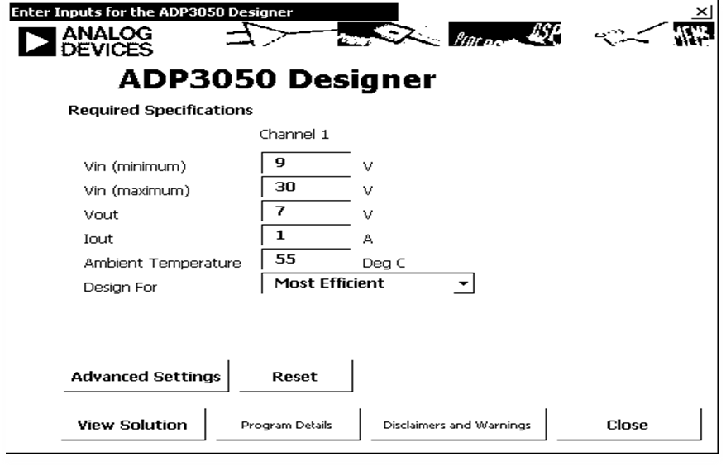
Рисунок 1 – Основные параметры схемы
Задали границы входного напряжения 9 В – 30 В, выходное напряжения 7 В, выходной ток 1 А, температура при которой собственно стабилизатор работает , после чего задали режим максимальной эффективности. Далее есть возможность задать дополнительные настройки.
Подробно настройки в этой статье рассматриваться не будут. Сейчас мы рассмотрим результаты виртуального моделирования рисунок 2.

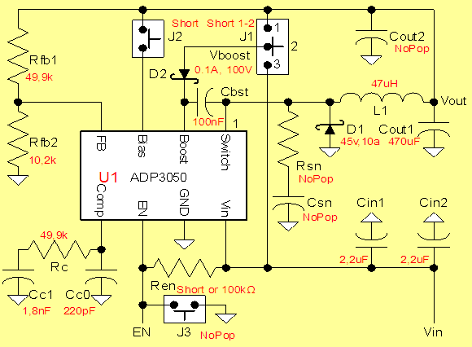
Рисунок 2 – Схема устройства

Таблица 1 – Выходные параметры схемы

Полученные данные для Iout = 1A
Spec | Vinmin | Vinmax | Units
Vout actual | 7,071 | 7,071 | Volts
Vbias | 7,0 | 7,0 | Volts
Vboost | 7,0 | 7,0 | Volts
PWM Freq. | 0,2 | 0,2 | MHz
Don | 0,84 | 0,25 | Ton/Tpd
Doff | 0,16 | 0,75 | Ton/Tpd
IpkL1 | 1,062 | 1,294 | Apk
IrippleL1 | 0,124 | 0,587 | Appk
IrmsL1 | 1,001 | 1,014 | Arms
Vout ripple | 0,002 | 0,011 | Vppk
Iin average | 0,875 | 0,271 | Amp
Как видно из таблицы 1, выходное напряжение соответствует желаемому, также мы можем видеть напряжения на выводах: bias, boost. Частота переключения 200 МГц, пульсации по току Iripple=0,124(9В)...0,587(30В), пульсации по напряжению Voutripple=0,002(9В)...0,011(30В). В качестве проверки рассчитаем выходное напряжение (очевидно что оно задается простым делителем напряжения на выходе FB):
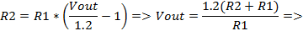
Для нашей схемы: [3]
Расчетные данные полностью совпадают с данными моделирования.

Таблица 2 – Выходные параметры схемы

Рассеиваемые мощности для Iout = 1A
Component | Vinmin | Vinmax | Units
IC | 0,617 | 0,740 | Watts
L1 (core + esr) | 0,059 | 0,098 | Watts
D1 | 0,043 | 0,204 | Watts
Ploss total | 0,804 | 1,070 | Watts
Eff @ 1A | 0,90 | 0,87 | Pout/Pin

Таблица 2 содержит данные о рассеиваемой мощности на элементах схемы. Также мы видим отношение выходной мощности к входной – это не что иное, как коэффициент полезного действия[4], он составляет 90% в случае минимального входного напряжения у нас это 9 В, и 87% при максимальном напряжении равном 30 В (это данные для тока в 1А). Максимальная рассеиваемая мощность 1,07 Вт. На рисунке 3, представлены графики зависимостей КПД от рабочего тока и потерь от рабочего тока. Очевидно, что с ростом тока возрастают и потери[5]. КПД выходит на стабильный участок при токе равном 200 мА(Vin=9 В) и при 450 мА для максимального напряжения равного 30 В.

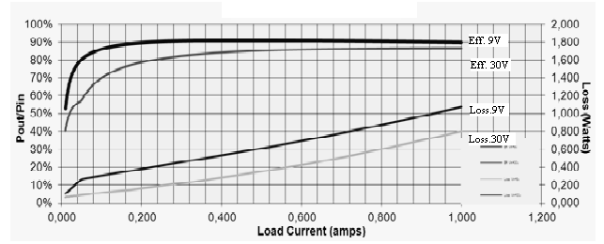
Рисунок 3 – Коэффициент полезного действия и потери

Таблица 3 отображает температурные показатели выходных компонентов при заданном токе. А также параметры стабилизации: запас по фазе и единичное усиление. Данные параметры можно наблюдать на графиках амплитудно-частотной и фазочастотной характеристиках.

Таблица 3 – Температурные показатели. Параметры стабилизации

Температурные показатели при Iout = 1A
Component | Vinmin | Vinmax | Tja (˚C/W)
IC | 105 | 115 | 81
L1 | 57 | 58 | 37
D1 | 57 | 63 | 40
Параметры стабилизации при Iout = 1A
 | Vinmin | Vinmax
.Единичное усил | 15566 | 18368 | Hz
Запас по фазе | 40 | 57 | Deg

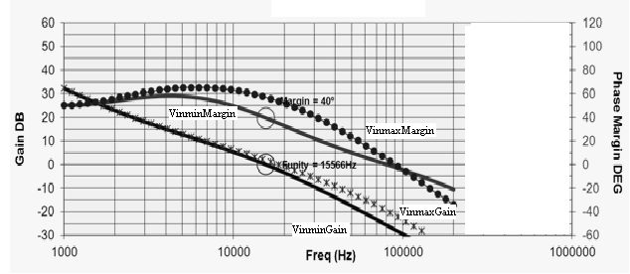
Рисунок 4 – АЧХ и ФЧХ

Построив переходную характеристику (рисунок 5), можем наблюдать зависимости выходного напряжения от времени, и выходного тока от времени. Представлены характеристики в момент переключения, для отображения высокой степени стабилизации устройства. Так пульсации по напряжению менее 20 мВ.

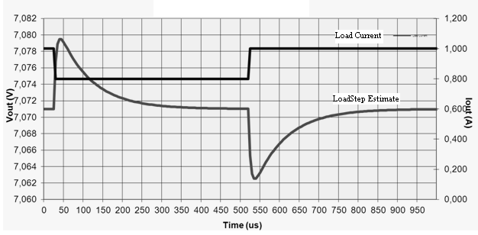
Рисунок 5 – Переходная характеристика

Подводя итог, можно с уверенностью утверждать, что данный компонент имеет хорошие функциональные характеристики, а именно высокий коэффициент полезного действия равный или близкий к 90%, малые рассеиваемые мощности, что позволяет значительно упростить конструкцию изделий, не обременяя себя охлаждающими устройствами и отличные параметры надежности и качества. Также Analog Devices предлагает основные схемотехнические решения по использованию своих компонентов, кроме того есть специальные инструменты, которые быстро и качественно помогут получить готовый результат за короткий промежуток времени, что крайне удобно.

ЛИТЕРАТУРА

- https://ru.wikipedia.org/wiki/Импульсный_стабилизатор_напряжения (дата обращения: 16.11.2016).
- Сайт компании AnalogDevices. URL: http://www.analog.com/ru/search.html?q=Adp3050 (дата обращения: 08.11.2016).
- Хоровиц П., Хилл У. Искусство схемотехники. М., 1998.
- Кондаков Е.В. Импульсные преобразователи и стабилизаторы напряжения. Ростов-на-Дону., 2014.
- Иванчура В.И., Капулин Д.В., Краснобаев Ю.В. Быстродействующие импульсные стабилизаторы напряжения [Электронный ресурс] // Институт космических и информационных технологий. ООО "Проспект", электронная версия книги. 2015. URL: https://books.google.ru/books?id=sskcCgAAQBAJ&pg=SA2-PA32&lpg=SA2-PA32&dq=ачх+импульсного+стабилизатора+напряжения&source=bl&ots=1CTKDcj0Y9&sig=f4GWae70qM6XXxPu3z66sIuSP_0&hl=ru&sa=X&ved=0ahUKEwi72qaLuK3QAhVBiSwKHUX_Ba0Q6AEIQzAI#v=onepage&q=%D0%B0%D1%87%D1%85%20%D0%B8%D0%BC%D0%BF%D1%83%D0%BB%D1%8C%D1%81%D0%BD%D0%BE%D0%B3%D0%BE%20%D1%81%D1%82%D0%B0%D0%B1%D0%B8%D0%BB%D0%B8%D0%B7%D0%B0%D1%82%D0%BE%D1%80%D0%B0%20%D0%BD%D0%B0%D0%BF%D1%80%D1%8F%D0%B6%D0%B5%D0%BD%D0%B8%D1%8F&f=false (дата обращения 12.11.2016).

An overview of the switching regulator ADP3050 voltage

Ziryukin P. A.

In the present article the ADP3050 switching regulator voltage, using Buck Regulator Design Tool tool. The description of its basic parameters and characteristics. Circuit was disassembled using said voltage stabilizer, with specific input and output parameters are also configured with the group of additional parameters such as current and voltage ripple. After that, the analysis of the results presented both graphically and in tabular form. The graphs of the efficiency, including possible loss of amplitude-frequency and phase-frequency characteristics and transient response. Some of the results were tested using formulas presented in the technical documentation of the device. It is concluded that the quality and reliability of the component.
Key words: voltage switching regulator, specifications and features, output voltage.

Филиал ФГБОУ ВПО "НИУ МЭИ" в городе Смоленске
Smolensk branch of Moscow Energy Institute
zir-pav@mail.ru
Поступила в редакцию 28.11.2016

